Neuwerk
- Neuwerk is een Duits waddeneiland, gelegen tussen de mondingen van de Elbe en de Wezer, voor de kust bij Cuxhaven.
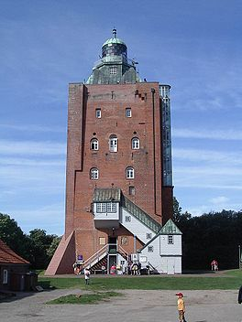
- Het eiland heeft een oppervlakte van slechts 3 vierkante km.
- Er wonen enige tientallen mensen.
- Het eilandje behoort tot de deelstaat Hamburg (district Hamburg-Mitte).
- Het eiland dankt zijn naam aan de enorme verdedigingstoren, das Neue Werk, die in 1310 voltooid was.
- Hiervoor stond het bekend als "Nige Ö".
- De toren is sinds de 19de eeuw in gebruik als vuurtoren.
- Het is een van de oudste gebouwen op Hamburgs grondgebied.
- Oorspronkelijk was Neuwerk een hallig, maar in 1556 werd het ingepolderd.
- Dijken zorgen voor bescherming van de kust.
- Het oostelijke deel behoort tot het Nationale Park "Hamburgisches Wattenmeer" en is beschermd.
- Bij laagwater is het eiland voor wadlopers en koetsen te bereiken.

